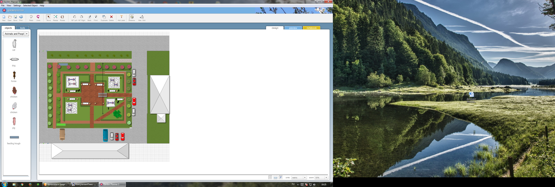

Эскизный проект благоустройства сквера у КЦ «Северный»

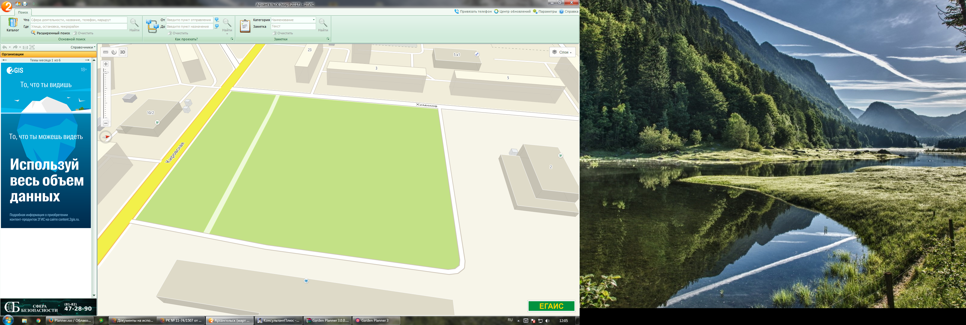

Размещение сквера у КЦ «Северный» на карте города



сквер у КЦ «Северный»